INDICAÇÃO Nº3902/2015

Sugere ao Poder Executivo Municipal fazer a operação “tapa-buraco”, nas Ruas João Sartori esquina com Do Irídio, no bairro Jd. Mollon IV.

INDICA Ao Senhor Prefeito Municipal, na forma regimental, determinar ao setor competente que tome providências no sentido de executar operação “tapa buraco”, nas Ruas João Sartori esquina com Do Irídio, no bairro Jd. Mollon IV.

Justificativa:

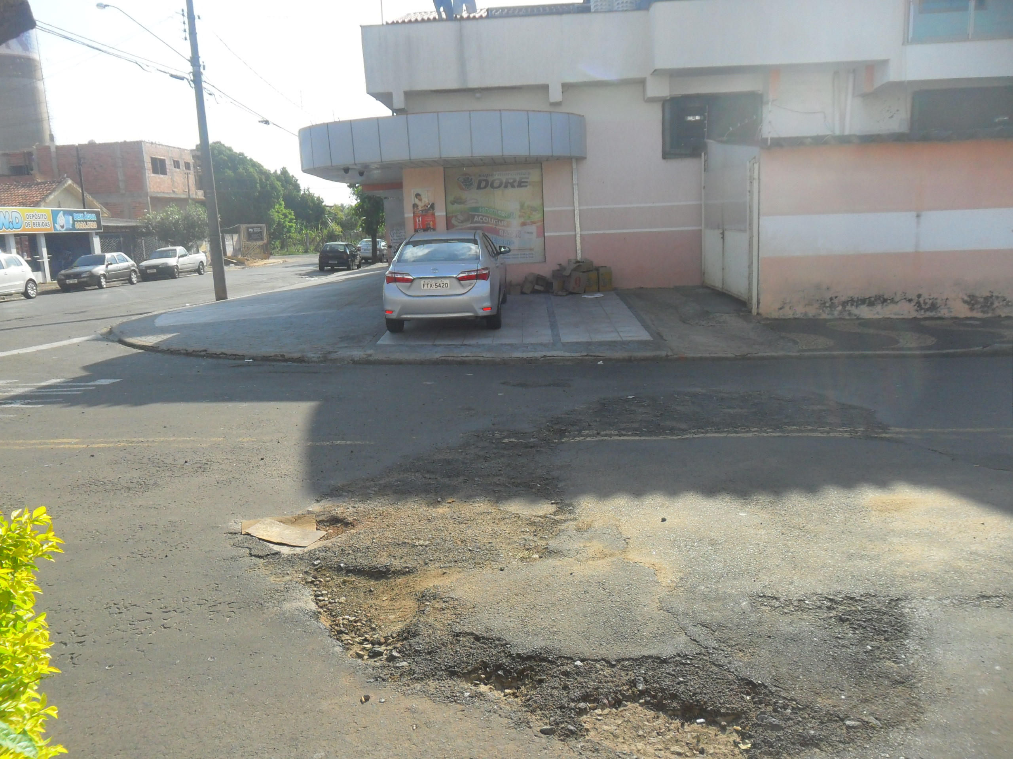
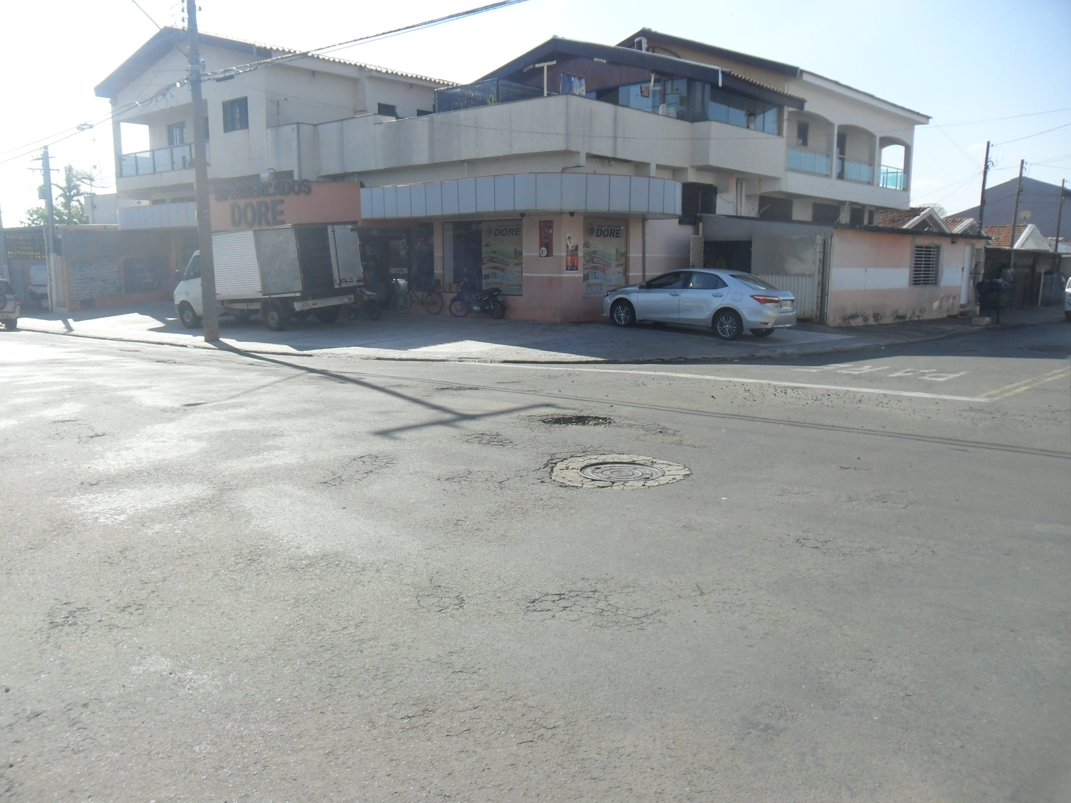
Conforme visita realizada, este vereador pode constatar que estas vias necessitam que faça o tapa buraco, para melhorar o trânsito no loca

Plenário “Dr. Tancredo Neves”, em 05 de outubro de 2015.

ADEMIR DA SILVA

-Vereador-

